Муниципальное бюджетное дошкольное

образовательное учреждение детский сад № 47 «Елочка»

г. Улан- Удэ

**ПРОЕКТ**

**«Посуда»**

2 младшая группа

Воспитатель: Исаенко В.К.

2023 г.

г. Улан-Удэ

**Проект «Посуда» во второй младшей группе**

**Срок реализации**: 30.10- 03.11.2023 г.

**Вид проекта**: информационно – познавательный, творческий.

**Тип проекта**: краткосрочный

**Участники проекта:**

* Дети 2-ой младшей группы;
* Родители;
* Воспитатели.

**Актуальность**:

Детей привлекает яркость и красочность предметного мира, что позволяет взрослым целенаправленно развивать их сенсорные и речевые способности, составляющие фундамент умственного развития ребенка-дошкольника.

Предметный мир, окружающие малыша вещи и игрушки имеют особое значение в развитии маленьких детей. Ребенок активно входит в предметный мир, начинает знакомиться с большим количеством предметов, их качествами и свойствами, практически осваивает способы использования предметов в бытовой, игровой и других видах детской деятельности. Дети этого возраста активно экспериментируют как с предметами, так и с материалами.

Реализация данного проекта позволяет ребенку обобщить свой познавательный чувственный опыт, научиться первым обследовательским действиям, незаметно овладеть простейшими сенсорными эталонами цвета, формы, величины. Словарь ребенка может быть обогащен названиями предметов, например, посудой, с которыми он активно действует, словесным обозначением самих действий, а также словами, обозначающими многообразие качеств, свойств и признаков этих предметов.

Также актуально обратить внимание детей на различие в классификации посуды (чайная, столовая).

**Цель проекта**: формировать элементарные представления о посуде. Учить узнавать, называть и обобщать предметы посуды. Учить практическим способам выделять: величину, форму, цвет, количество. Учить выполнять элементарные игровые действия с посудой.

**Задачи проекта:**

1. Формировать умение детей находить отличительные признаки посуды (чайная, столовая, кухонная). («Познание»).
2. Обогащать представление детей о разных материалах, из которых изготавливают посуду (дерево, железо, пластмасса) («Познание»).
3. Формировать умение детей выделять части величину, цвет и форму посуды. («Познание»).
4. Способствовать активизации словарного запаса , посредством общения и игр по теме проекта.
5. Способствовать развитию познавательного интереса, желания получить новые знания.
6. Способствовать развитию мелкой моторики посредством выполнения творческих работ по проекту;
7. Развивать связную речь, учить описывать предметы посуды
8. Воспитывать аккуратность, бережное отношение к предметам быта.

**Работа с родителями:** рекомендовать родителям совместное рассматривание посуды, изготовление альбома «Посуда».

**Предполагаемый результат:**

* дети знают и называют предметы быта (посуды);
* могут называть части предмета и назначение посуды;
* повышение речевой активности, активизация словаря по теме «Посуда»;
* развитие познавательно исследовательских и творческих способностей детей.

**Формы работы с детьми:**

|  |  |  |
| --- | --- | --- |
| Обр обл | Организация совместной деятельности взрослого и детей | Организация развивающей среды |
| Соц-ком разв | Игровая обучающая ситуация «Накормим куклу»  С\р игры: «Угостим гостей чаем», «Кукла Катя ждет гостей», «Магазин посуды»  Наблюдение за младшим воспитателем как моет посуду, сушит, расставляет, накрывает стол  Проблемная ситуация «Что будет, если мы не будем мыть посуду?»  Безопасность: «Если ты разбил **посуду**». (Формировать основы безопасного поведения в быту.); Беседа «Опасные предметы на кухне» (Приложение 4) | Атрибуты к ср играм |
| Позн  разв | Рассматривание иллюстраций по теме;  Беседы, рассказы по теме «Посуда», с использованием иллюстраций и наглядного материала;  Познавательно-исследовательская деятельность. «Из чего ложечка?»  Дидактические игры и упражнения «Принимайся за обед», «Накрываем на стол», «Один – много», «Четвертый лишний», «Для чего и почему?»  Просмотр мультфильма «Федорино горе»  отгадывание загадок (чайник, чашка, сахарница, ложка, тарелка, кастрюля, сковорода)  Отгадывание загадок по теме «Посуда» (Приложение 3) | Сюжетные картинки и иллюстрации по теме «Посуда»  Загадки о посуде  Игровые детские наборы «Посуда»  М\ф «Федорино горе» |
| Реч разв | Чтение: рнс «Три медведя»;  К.И. Чуковский «Муха- цокотуха»  Стихи о посуде Н. Нищевой, Е. Николаевой (Приложение 2)  Чистоговорка(или-или-или мы посуду мыли…).Игры по р/р (связная речь) «Что для чего». (формировать умение образовывать новые слова от известных слов (сахар в сахарнице, для супа супница и т.д.) | Подбор х/л для чтения и обсуждения*.* |
| Худ-эст разв | «Украсим чайную чашку» (рисование, пластилинография)  Д/И «Обведи и раскрась», раскрашивание рисунков по теме (самостоятельная деятельность). Игра-имитация: «Посуда» | Материал для изо деятельности*,* лепки.  Раскраски |
| Физ разв | Пальчиковые игры: «Помощники», «Посуда»  Дыхательная гимнастика: «Горячий чай» | Картотеки |

**Приложение 1**

**Фотоотчет**

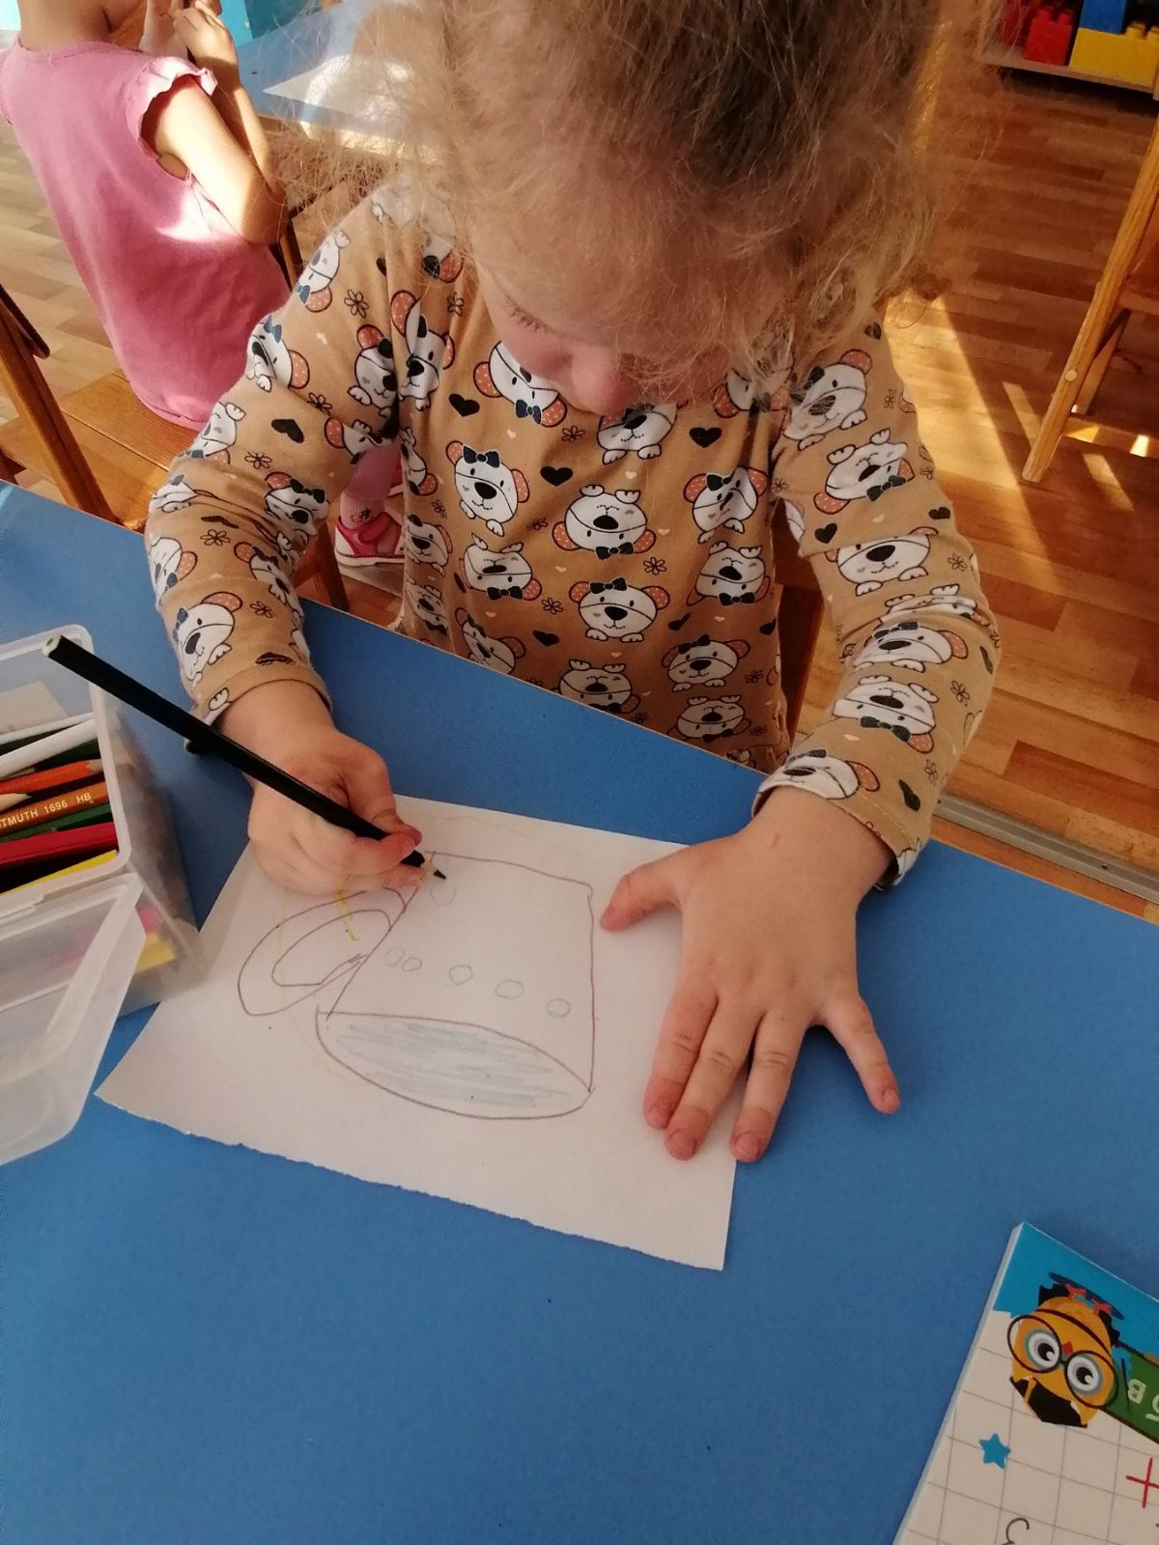

Рисование «Чайная чашка»

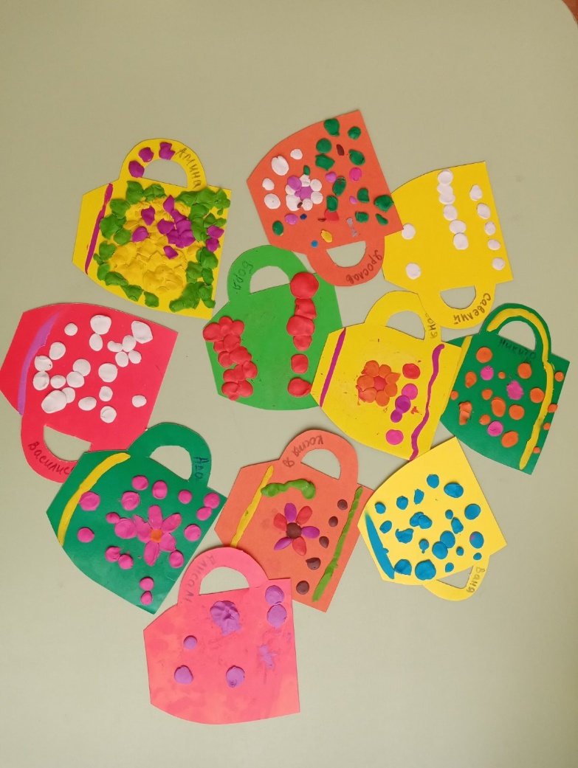

Пластилинография «Украсим чашку»

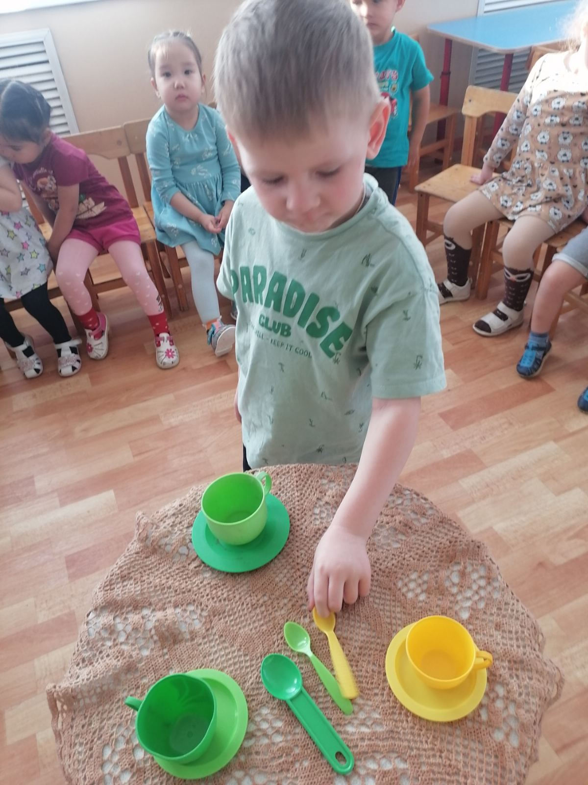

**Приложение 2**

**Стихи о посуде.**

Н. Нищева  
Машина каша  
Маша каши наварила,  
Маша кашей всех кормила.  
Положила Маша кашу  
Кошке – в чашку,  
Жучке – в плошку,  
А коту – в большую ложку.  
В миску курицам, цыплятам  
И в корытце поросятам.  
Всю посуду заняла,  
Все до крошки раздала.

Е. Николаева  
Я сейчас готовить буду.  
Соберу на стол посуду.  
Вот, КАСТРЮЛЯ, ПОВАРЁШКА,  
СКОВОРОДКА, ВИЛКА, ЛОЖКА.  
Небольшой столовый НОЖИК  
Мне понадобится тоже.  
Вот, с узорами ТАРЕЛКИ,  
ЧАШКА с БЛЮДЦЕМ на салфетке.  
И, конечно, неслучайно  
На плите дымится ЧАЙНИК —  
Кукол чай пить усажу,  
О ПОСУДЕ расскажу.



**Приложение 3**

**Загадки**

Я пыхчу, пыхчу,

Больше греться не хочу.

Крышка громко зазвенела:

Пейте чай, вода вскипела!»*(Чайник)*

Если я пуста бываю

Про себя не забываю,

Но когда несу еду,

Мимо рта я не пройду.*(Ложка)*

Она бывает глубока.

Она бывает мелка.

Однако, это не река.

Что это?*(Тарелка)*

Чайника подружка

Имеет два ушка,

Варит кашу, суп для Юли.

И зовут её…*(Кастрюлей)*

Если хорошо заточен,

Все легко он режет очень –

Хлеб, картошку, свеклу, мясо,

Рыбу, яблоки и масло.*(Нож)*

На одной широкой ножке

У неё 4 рожка,

Но она совсем не пилка,

Для котлет и мяса.*(Вилка)*

И оладьи, и омлет,

И картошку на обед,

А блины– вот это да!

Жарит всё.*(Сковорода)*

**Приложение 3**

**Пальчиковая гимнастика**

**«Помощники»**

Раз, два, три, четыре,

*(Ритмичные удары кулачками и в ладоши попеременно.)*

Мы посуду перемыли:

*(Одна ладонь скользит по другой)*

Чайник, чашку, ковшик, ложку

И большую поварешку.

*(Загибаем пальчики по одному на каждое название посуды.)*

Мы посуду перемыли,

*(Одна ладонь скользит по другой.)*

Только чашку мы разбили,

Ковшик тоже развалился,

Нос у чайника отбился,

*(Снова загибаем пальчики.)*

Ложку мы чуть-чуть сломали.

Так мы маме помогали.

*(Ритмичные удары кулачками и в ладоши переменно.)*

**Приложение 4**

Б**еседа**

**Тема: «Опасные предметы на кухне»**

Раздаётся стук в дверь.

Появляется Лунтик с забинтованной рукой.

**Лунтик:** Здравстуйте, ребята, здравствуйте гости.

**Воспитатель:** здравствуй, Лунтик. Что случилось, почему у тебя забинтована рука, ты что порезался или укололся?

**Лунтик:** нет, я и не порезался, и не укололся, ведь Вы меня научили что нож, иголки, спицы, булавки нельзя брать, а ножницами можно пользоваться только с разрешения взрослых. Но я ведь незнал что дома ещё много предметов и приборов, которые могут быть опасными, вот я и хотел погладить платочек. Взял этот прибор, которым гладят, вот видите, что получилось *(показывает перебинтованную руку).*

**Лунтик:** Ребята, помогите мне, пожалуйста – расскажите и научите как правильно нужно пользоваться этими предметами и приборами, которые есть у меня дома.

**Лунтик:** вот я Вам принес их описание и изображение, но незнаю как они правильно называются *(передаёт воспитателю листок с загадками и картинки с изображением бытовых приборов).*

*Воспитатель читает загадки, дети отгадывают и вывешивают картинки с изображениями бытовых электроприборов на доске.*

**Воспитатель:** Молодцы ребята Вы правильно отгадали загадки. Все они были об электрических приборах. Они так называются, потому что работают от электричества. Все эти приборы имеют электрический провод. На конце которого есть электрическая вилка, которую нужно включать в розетку *(показ картинки с изображением розетки).*

**Воспитатель:** Как Вы думаете можно ли детям самостоятельно включать и выключать электрические приборы.

**Дети:** Нет.

**Воспитатель:** что может произойти?

**Дети:** может ударить током, обжечься, может быть пожар.

**Воспитатель:** также нельзя не в коем случае трогать руками висящий или торчащий электрический провод и не наступать на него. Нельзя нечего вставлять в розетки.

**Воспитатель:** Давайте рассмотрим картинки об этом *(рассматривание сюжетных картинок).*

**Воспитатель:** А теперь давай немного отдохнём и поиграем вместе с Лунтиком.

**Физминутка: игра «Можно – нельзя».**

**Воспитатель:** Я буду показывать Вам картинку. И если можно детям пользоваться этим предметом Вы будете шагать, а если нельзя Вы будете прыгать.

Дети садятся на стульчики.

**Воспитатель:** Ребята, Лунтик принес нам еще одни картинки - но они не простые! Их надо собрать из частей в одно целое. Давайте их соберём и ещё раз расскажем Лунтику об электроприборах, которые есть у него дома. Для чего они нужны и чем они могут быть опасны.

*(Воспитатель показывает разрезные картинки).*

*(Дети выполняют задание и рассказывают о своём предмете).*

**Дети:** это чайник. Он нужен чтобы греть воду. Горячей водой можно обжечься.

**Дети:** это плита. На ней готовят еду. У плиты горячая поверхность, можно получить ожог.

**Дети:** это пылесос. Он убирает пыль. С пылесосом баловаться нельзя, он может сломаться и ударить током.

**Дети:** это фен. Феном делают прически. У него горячий воздух, поэтому можно обжечься.

**Дети:** это микроволновка. В ней разогревают и готовят еду. Можно получить ожог от горячей посуды.

**Дети:** это утюг. Утюгом гладят вещи. Он сильно нагревается, можно обжечься.

**Дети:** это стиральная машинка. Она стирает вещи. Нельзя засовывать руки в машинку можно получить травму.

*Лунтик благодарит детей за рассказы.*

**Воспитатель:** и тебе спасибо за такие интересные картинки. А у нас с ребятами тоже есть картинки. Сейчас ребята выполнят задание - найдут на картинке опасные предметы, которыми нельзя пользоваться без разрешения взрослых и подчеркнут их красным карандашом, зелёным – те картинки, которыми можно пользоваться в присутствии взрослого. *(Дети выполняют задание).*

**Воспитатель:** Лунтик, мы тебе их подарим чтобы ты смотрел и помнил все правила пользования электроприборами.

*Лунтик благодарит, забирает карточки и прощается.*

Заключительная часть:

**Воспитатель** *(задаёт вопросы)***:** Кто приходил?

- Чем мы занимались?

- Чему мы научили нашего гостя. *(Ответы детей).*

**Воспитатель:** Давайте ещё раз повторим правила, которые необходимо

соблюдать при обращении с приборами?

Вместе с детьми формулируют правила:

1. Не включать и не выключать электроприборы без взрослых.

2. Не трогать руками провода.

3. Ничего не втыкать, не засовывать в розетки.